**Утверждаю:**

**Директор школы: Аманкелсин И.**

**«Оқуға құштар мектеп» информация**

Анализ работы Хазретовской школьной библиотеки

За 1 четверть2021 – 2022 учебного года

Библиотека образовательного учреждения должна стать культурным, информационным, просветительским и воспитательным центром образовательной среды школы. Деятельность была организованна согласно плану работы библиотеки на 2021-2022 учебный год в соответствии с целью и задачами.

Основные цели библиотеки:

1. Воспитание гражданского самосознания, раскрытие духовно-творческого потенциала детей в процессе работы с книгой;

2. Поддержка чтения и читательской культуры учащихся;

3. Приобщение учеников к чтению;

4. Привлечение новых читателей в библиотеку;

Основные задачи библиотеки:

1. Обеспечение информационно-документальной поддержки учебно-воспитательного процесса и самообразования учащихся и педагогов;

2. Формирование у школьников информационной культуры и культуры чтения;

3. Развивать мотивацию к чтению, уважение к книге;

4. Усилить внимание на пропаганду литературы по воспитанию нравственности, культуры поведения, самореализации личности у учащихся;

5. Способствовать: формированию чувства патриотизма, гражданственности, любви к природе; комплексному обеспечению здорового образа жизни.

Работа школьной библиотеки велась по направлениям:

1. Работа с учебным фондом

2. Работа с фондом художественной литературы

3. Комплектование фонда периодики

4. Информационно-библиографическая работа

5. Индивидуальная работа с читателями

6. Работа с педагогическим коллективом

1. На начало 2021 – 2022 учебного года библиотечный фонд школьных учебников составлял 4115 экземпляр . Фонд учебников пополнился 840 экземпляр за счет бюджета Мартукского РОО

Для обеспечения учета при работе с учебным фондом ведется следующая документация:

- книга суммарного учета библиотечного фонда;

- папка «Акты на списание»;

- накладные на учебники;

- журнал учёта выдачи учебников по классам;

Все обучающиеся школы обеспечены комплектами учебников из фонда школьной библиотеки. Все учебники выдаются на учебный год. Учебники, по которым обучение ведется несколько лет, могут быть выданы на весь срок пользования. Фонд школьных учебников формируется в соответствии с основными общеобразовательными программами и федеральным государственным перечнем.

2. На начало 2021 – 2022 учебного года библиотечный фонд художественной литературы составляет 2400 экземпляр, пополнился книжный фонд на 86 экз.

Анализ библиотечного фонда показывает достаточную обеспеченность библиотеки художественной программной литературы (5-11классы) и литературы по внеклассному чтению для 1-4 классов. Все обучающиеся школы обеспечены комплектами учебников из фонда школьной библиотеки.

Основные показатели библиотеки:

Число посещений – 2800;

Книговыдача – 3600 ;

Для обеспечения учета при работе с фондом художественной литературы ведется следующая документация:

- книга суммарного учета библиотечного фонда;

- дневник посещения школьной библиотеки;

- инвентарные книги;

- папка «Акты на списание»;

- читательские формуляры

3. Комплектование фонда периодики ведется в ноябре (на первое полугодие 2022 года) и в мае.

На второе полугодие 2021 года школа получала следующие издания:

Газета «Казахстанская правда»;

Газета «Актюбинский вестник»;

Газета «Актюбе»;

Журнал «Пожарный спасатель»;

Газета «Мартук тынысы»;

Газета «Устаз»;

4. Информационно-библиографическая работа.

Важнейшим направлением деятельности библиотеки является раскрытие фонда через выставки. Подбирая материал к выставкам, необходимо рассказать не только историю праздника, сообщить интересные факты, но и предложить литературу с выставки и побеседовать с читателями. Особое внимание уделяется выставкам, посвященным писателям-юбилярам. Читателям предлагается краткая биография писателя, выставляются его книги, проводятся коллективные экскурсии в библиотеку. Новым направлением в этом учебном году, стали онлайн выставки книг, которые публиковала в соц сетях и на сайте школы. В настоящее время чтобы пробудить интерес детей и молодежи к чтению, разрабатываются крупные государственные программы «Оқуға құштар мектеп»

В библиотеку заказали стенд «Оқуға құштар мектеп» где оформляются разнообразные выставки к юбилейным и знаменательным датам, а так же проводятся библиотечные мероприятия по плану.

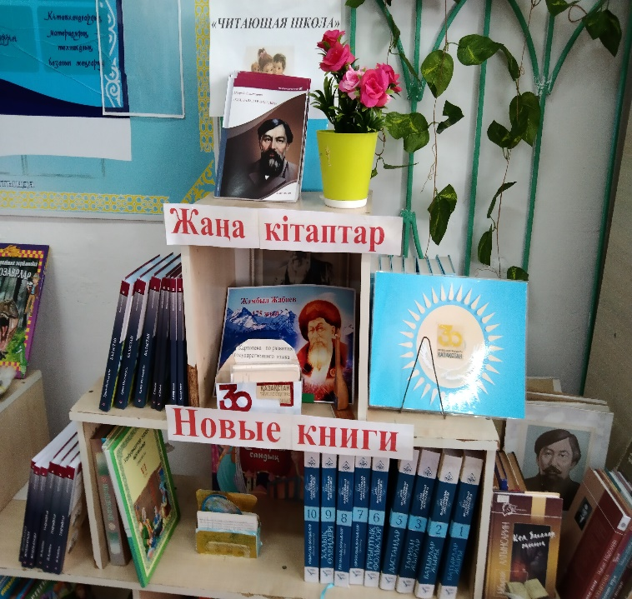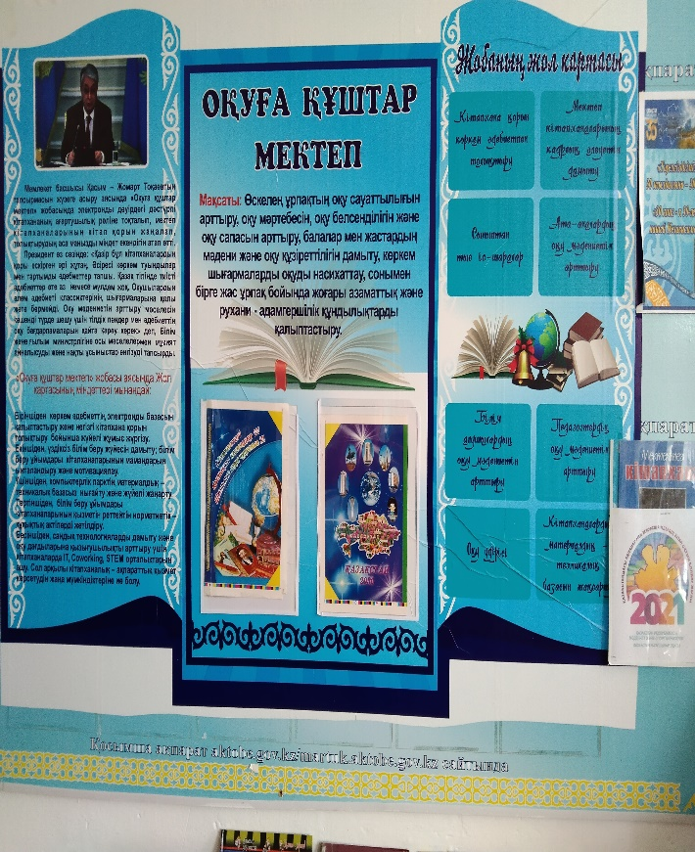

Книжная выставка «Здравствуй школа – здравствуй книга!» провели в сентябре ко Дню Знаний торжественное вручение первоклассникам «Әліппе» и «Букварь»

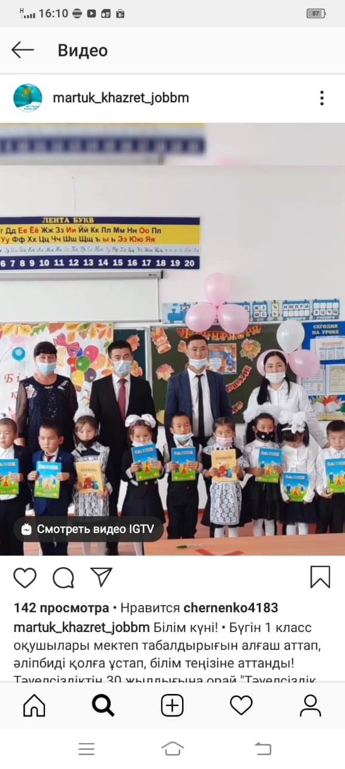 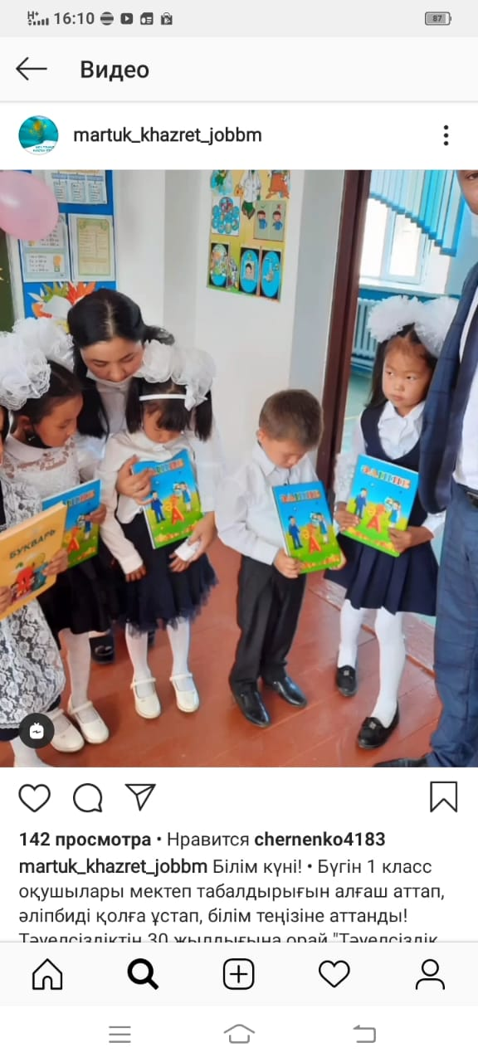

Урок ко дню казахского языка в 1 -11 классах книжная выставка «Мемлекеттік тіл - казақ тіл» « Ахмет Байтұрсынұлының алаш ардақты» 150 жыл туған күнімен байланысты . «Бір ел бір кітап» 2022 обьявлен годом Ахмет Байтурсыновым акция «Одна страна – одна книга»

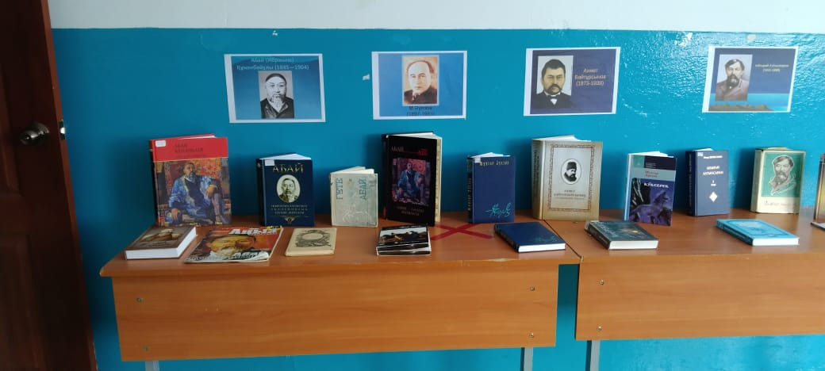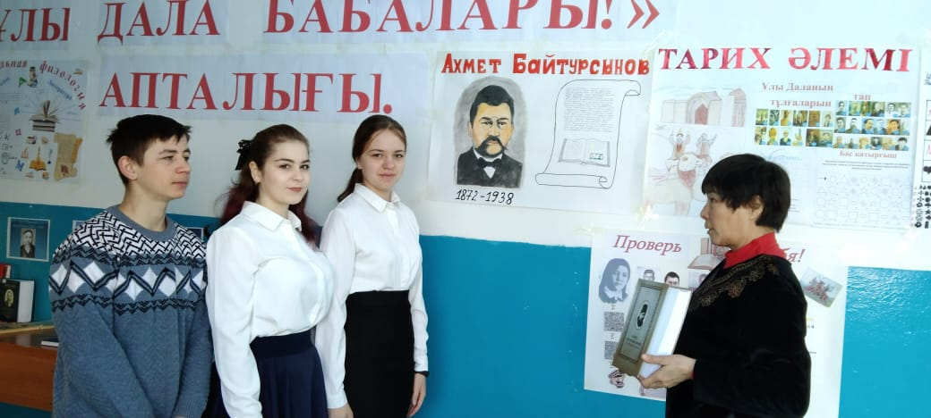

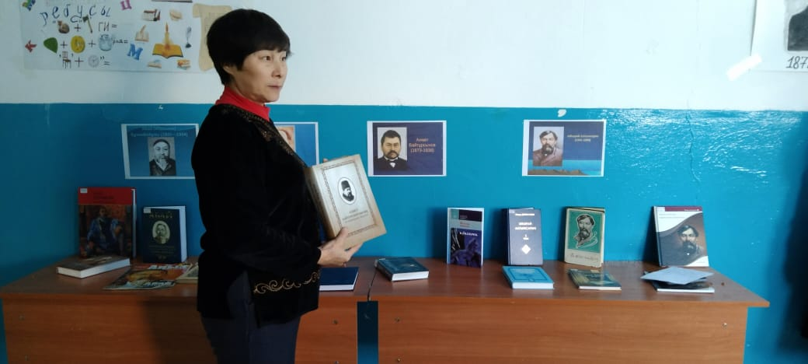

Экскурсия в библиотеку «Моя школьная библиотека» пригласили первоклассников познакомиться с школьной библиотекой «Здесь живут книги» оформлен «Уголок читателя » где знакомят с новинками книг. «Уголок Айболита» здесь проводим ремонт книг

Познавательный урок 30 сентября День Интернета «Ты и Интернет: что нужно знать каждому?» прошел в кабинете информатики с учащимися 5-7 класс

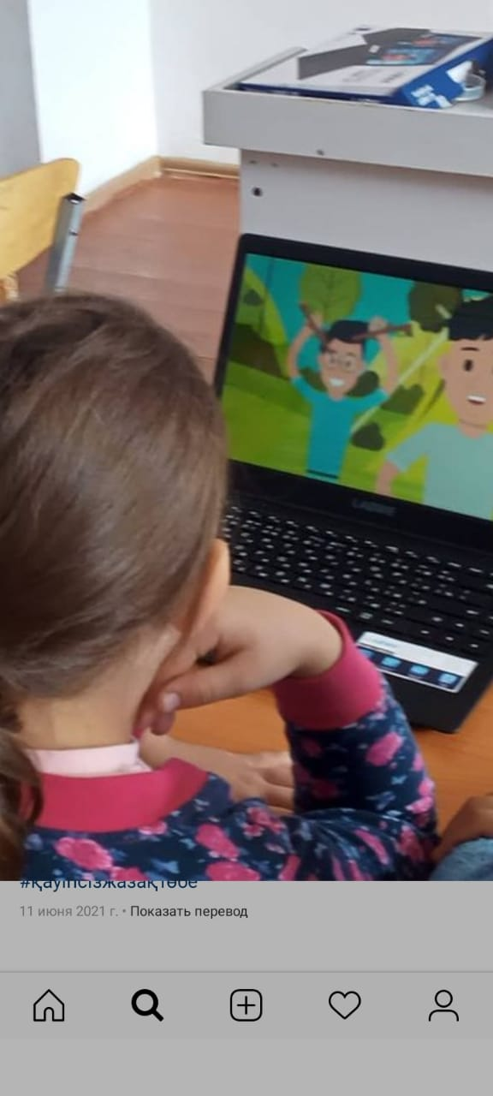

Айтматова Чингиз «Плеяда созвездие надежды» видио ролик

Книжная выставка 1-31 октября школьных библиотек «Моя школьная библиотека» ребята познакомились работой библиотекаря нарисовали рисунки какую видят они школьную библиотеку, отгадывали загадки про книгу, пословицы и поговорки.

«Казахстан – страна мира и согласии» к 30 – летию Независимости Казахстана подготовлена книжная выставка

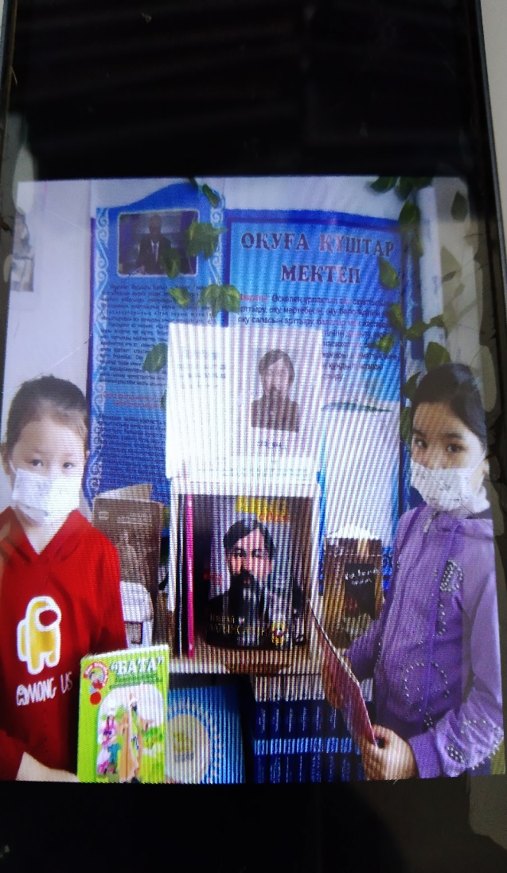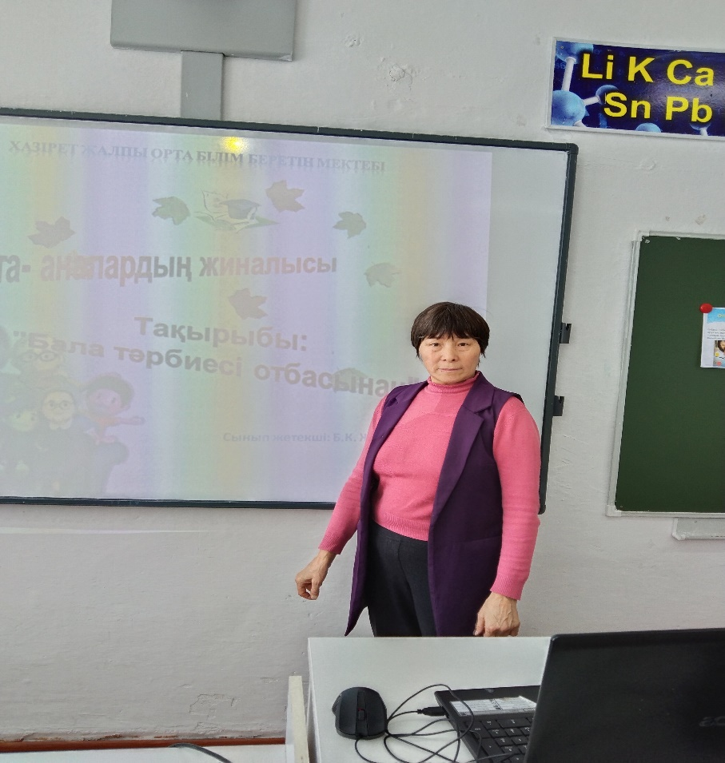

День пожилых и инвалидов поздравили ветеранов учителей подготовили концертную программу.

День Учителя был организован день дублера в школе празднично оформили школу приготовили фуршетный стол и концерт.Выпустили стенгазету учителям предметникам в юмористическом стиле.

Ыбрай Алтынсарину «Казак хрестоматии » видиоролик к 115 летию хрестоматии первой казахской книге.

Познавательный урок 28 октября - Международный день анимации «Мультфильмы детства – клад бесценный» для 1 -4 классов видио ролик и слайды просмотр любимых мультфильмов в компьютерном классе

Книжная выставка 11 ноября -200 лет со дня рождения Фёдора Михайловича Достоевского, писателя (1821 – 1881) «Мир и дар Достоевского»

1 декабря ко Дню Первого Президента Казахстана было проведено мероприятие «Ғасыр азамат»

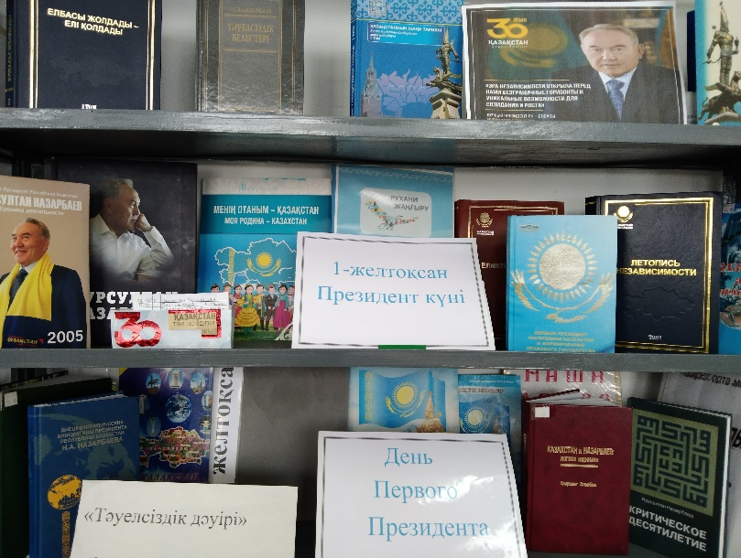

Книжная выставка к 16 декабрю «Желтоксан 1986», «Тәуелсіздік бейбітшілік 30 жыл» школьной библиотеке «30 лет – 30 книг»

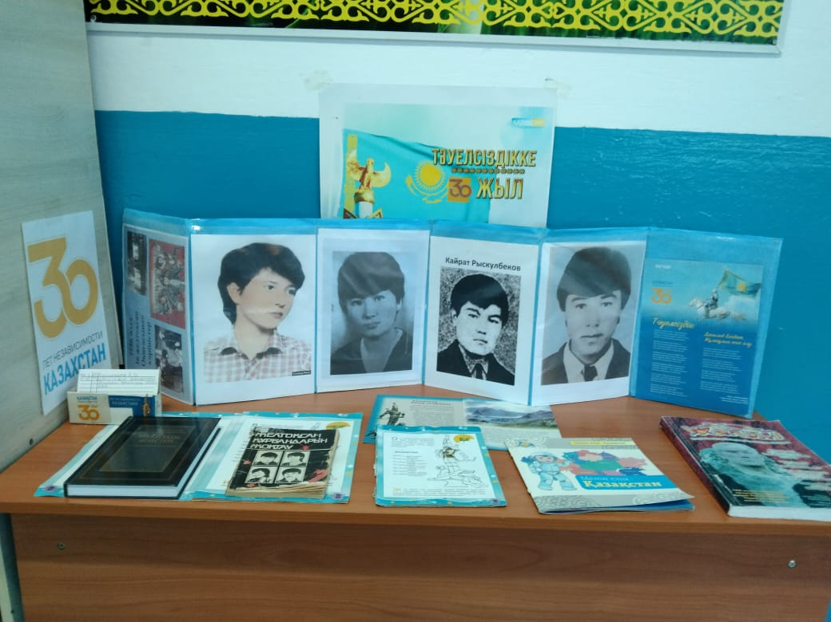

16 декабря к 30 - летию Независимости Казахстана была оформлена выставка «30

жылдыққа - отыз кітап»

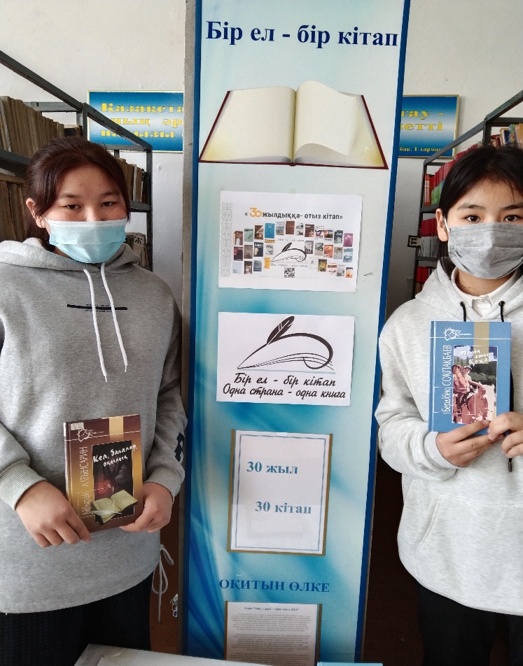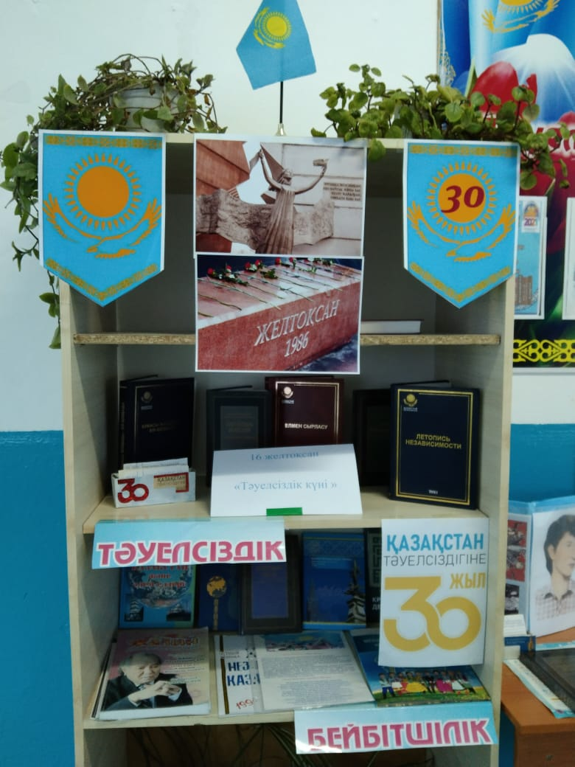

Школьная библиотека работала по плану, утверждённому администрацией школы, опираясь на разделы общешкольного плана. Библиотека школы старается прививать учащимся интерес к чтению научно-популярной, художественной и публицистической литературе, развивать их потребности в самообразовании, учить ответственности. Много внимания уделяла работе, которая была направлена на изучение дополнительной литературы в помощь школьным программам.

***Библиотекарь: Жуламанова Б.Н***

**Утверждаю:**

**Директор школы: Аманкелсин И.**

«Оқуға құштар мектеп» информация

Анализ работы Хазретовской школьной библиотеки

За ІІ четверть2021 – 2022 учебного года

«Красота знаний – в книге, не уставай читать книги, чтобы постичь их»

Абая Кунанбаева

Такие прекрасные слова являются доказательством того, что чтение книг – это основной фактор развития человека. Президент Касым – Жомарт Токаев обратил внимание на то, что в последнее время люди мало читают и вместе с тем теряют источник для духовного развития. И предложил список из 30 книг, которые должен прочитать каждый казахстанец. 2022 год обьявлен казахскому писателю алашаординцу время на «коллективное чтение», реакламируем книги Ахмет Байтурсынова «Один страна, одна книга». Для чтения отбираются книги, рекомендованные 2021-2022года.

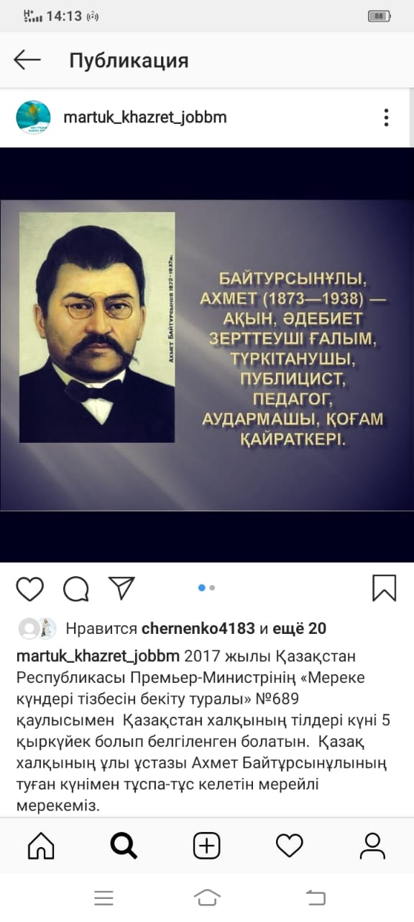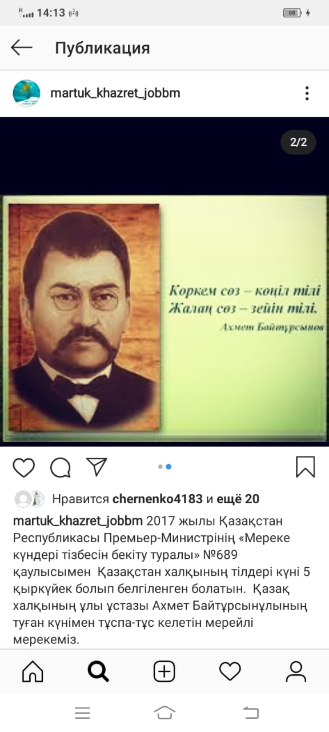

В настоящее время чтобы пробудить интерес детей и молодежи к чтению, разрабатываются крупные государственные программы «Оқуға құштар мектеп»

Важнейшим направлением деятельности библиотеки является раскрытие фонда через выставки. Подбирая материал к выставкам, необходимо рассказать не только историю праздника, сообщить интересные факты, но и предложить литературу с выставки и побеседовать с читателями. Особое внимание уделяется выставкам, посвященным писателям-юбилярам. Читателям предлагается краткая биография писателя, выставляются его книги, проводятся коллективные экскурсии в библиотеку. Новым направлением в этом учебном году, стали онлайн выставки книг, которые публиковала в соц сетях и на сайте школы

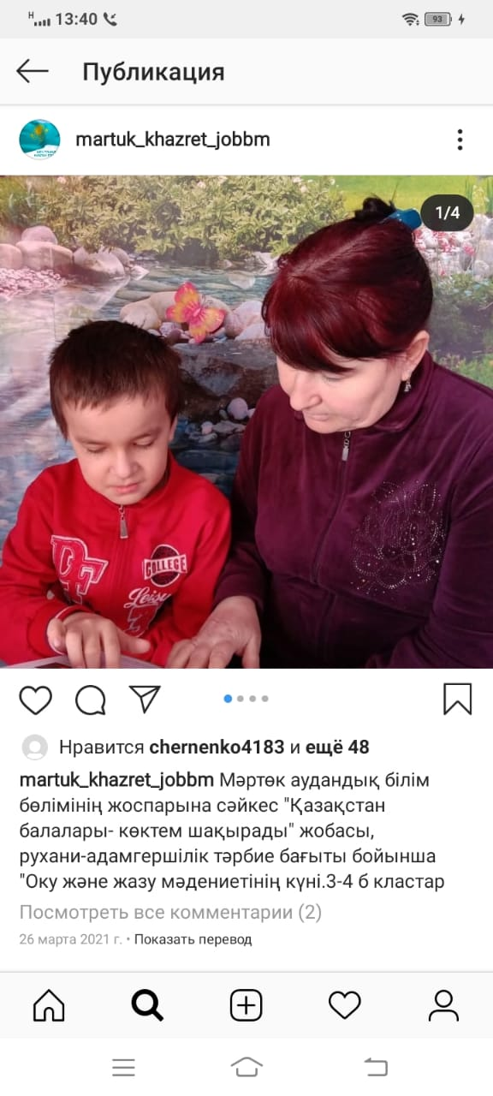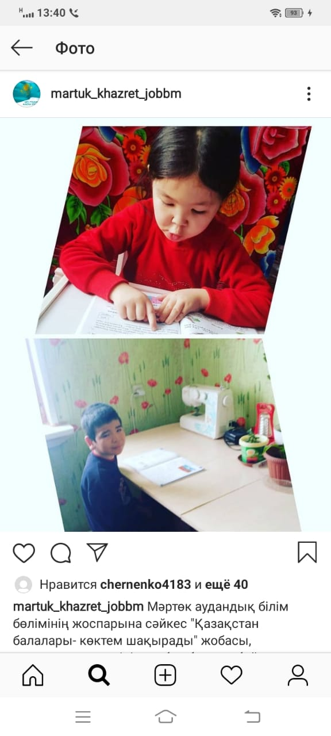

государственные программы «Оқуға құштар мектеп»

“Семейного чтения”

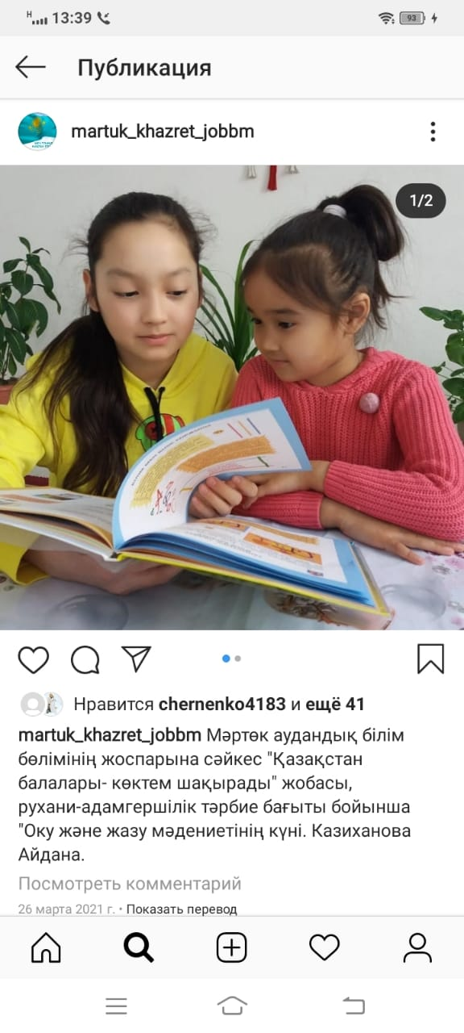

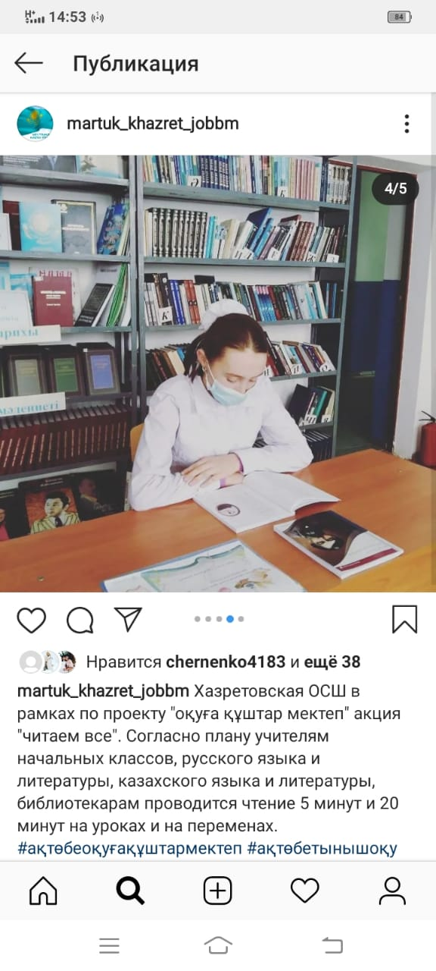Особое внимание уделяется семейному чтению. В рамках проекта стартовал марафон родительских собраний на тему «Читающий родитель-читающий ребенок», «Родительское чтение», «Семейное чтение».

2022 -Балалар жылы. «Кел ,балалар, окылык »

***Библиотекарь: Жуламанова Б.Н.***

**Утверждаю:**

**Директор школы: Аманкелсин И.**

«Оқуға құштар мектеп» информация

Анализ работы Хазретовской школьной библиотеки

за ІІІ четверть2021 – 2022 учебного года

В нашей школе вопрос повышения читательской грамотности решается еще с 2021года в рамках проекта «Читающая школа». Согласно проекту учителя средних классов, классные руководители и библиотекари работают с детьми. Участники проекта распространили свой опыт на сайте результатами своей работы они поделились на областном педагогических чтений, на семинаре библиотекарей, на августовском собрании учителей .

«Как здорово читать книги !» на школьной родительском собрании и на классных часах познакомили с программой «Оқуға құштар мектеп»

Главная цель – укрепление отношений между родителями и ребенком, привлечение к совместному чтению книг.

проект “Давайте, ребята, читать!”

С целью привлечения школьников к чтению художественных произведений стартовал 5-минутный учебный проект “Кел, балалар, оқылық” среди учащихся начальных классов. 20-минутный учебный проект

Среди учащихся 1-11 классов в середине апреля планируется провести конкурс проектов «Читаем. Изучаем. Анализируем»

Современное оснащение библиотеки. Привлечение спонсоров.

Для оснащения школьной библиотеки и обновления фонда книг были выделены средства из Мартукского РОО. В ходе акции «Подари книгу библиотеке» при поддержке выпускников школ, спонсоров, родителей было подарено 10 книг Современное оснащение библиотеки. Привлечение спонсоров. публиковала в соц сетях и на сайте школы.

В рамках проекта «Читающая школа» на пополнение библиотечного фонда школы 86 экземпляров новых книг.

Реализуемая коллективом школы программа «Успешное чтение», соответствует идее программы «Читающая школа – читающая нация», которая сегодня становится актуальной, и это говорит о том, что мы на правильном пути.

Книжная выставка 125 лет со дня рождения Мухтара Ауэзова (1897 – 1961) «Мастер художественного слова» «

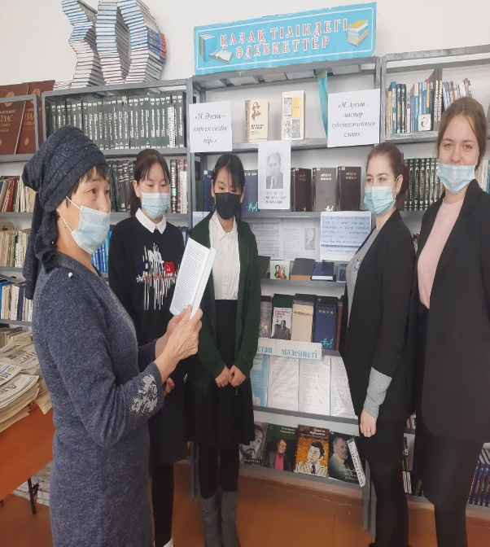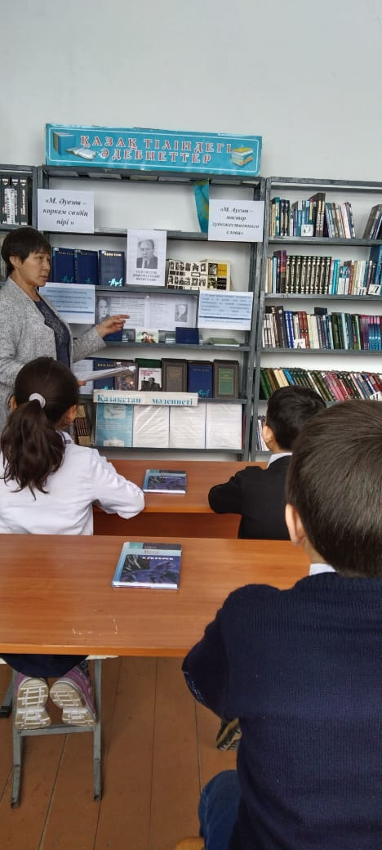

Декаде самопознании был оформлен стенд «Педагогика любви и творчества» выставка книг «Добро шагает по Земле».

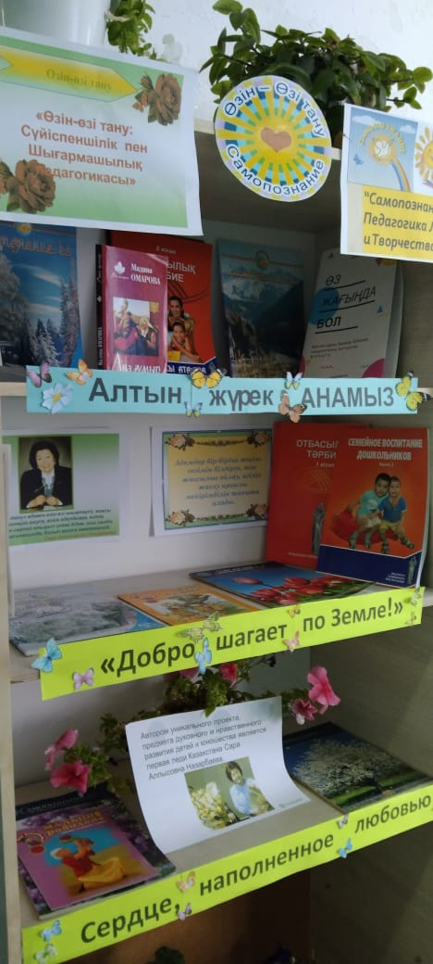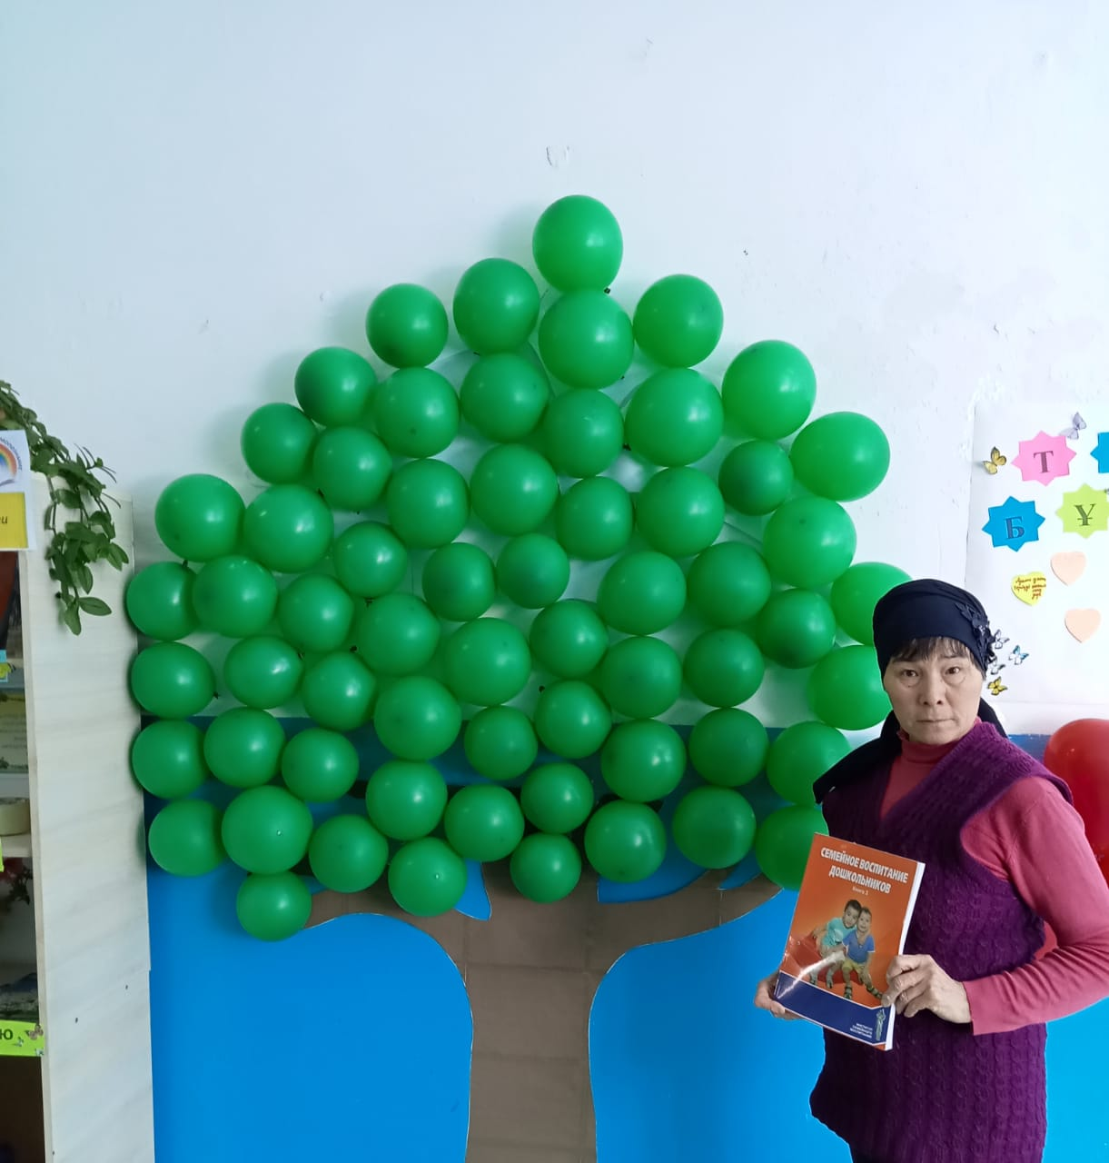

1 марта «Алғыс айту күні» «С днем счастья!» провели флешмоб « Спасибо…!»

Видеоролик посвященный казахскому писателю Жусипбеку Аймаутову произведение

« Карткожа» роману 95 лет.

Книжная выставка 200 лет со дня рождения Николая Алексеевича Некрасова (1821 – 1878) «Я лиру посвятил народу своему»

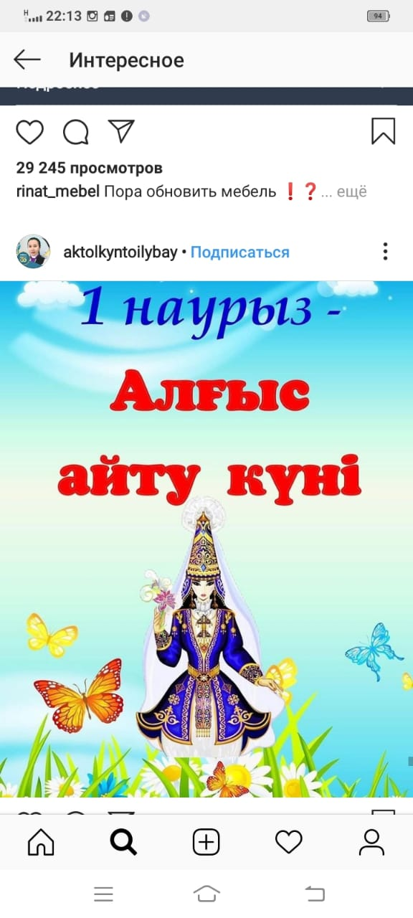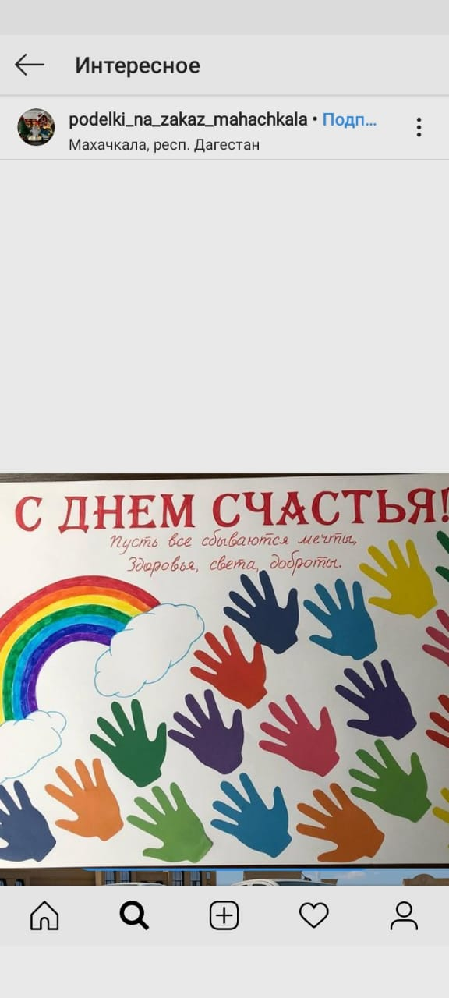

В канун праздника было оформлен плакат «Поздравляем с международным женским днем 8 марта» Согласно плану в преддверии праздника воспитателем мини центра Куздыбаева Д.Т. проведен утренник « Сегодня Мамин праздник, сегодня мамин день » Воспитатели подготовили музыкальные номера подарили подарки сделанные руками детей. Вместе с акиматом работниками, школы, Дом культуры провели праздник «Масленица» проводы зимы и встреча весны. Праздник прошел веселой обстановке дети приняли активное участия в спортивных играх отгадывали загадки пословицы и поговорки в завершении сожгли чучело .Всех угощали блинами и сладостями.

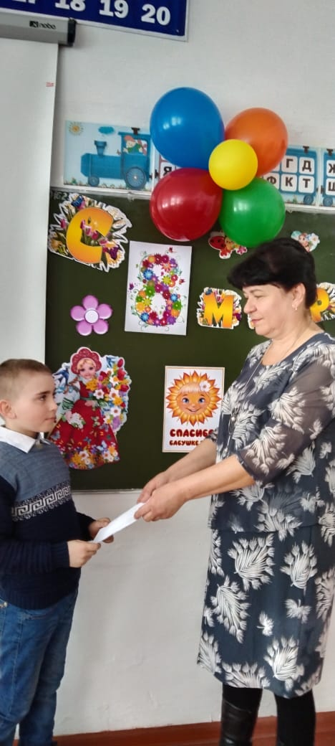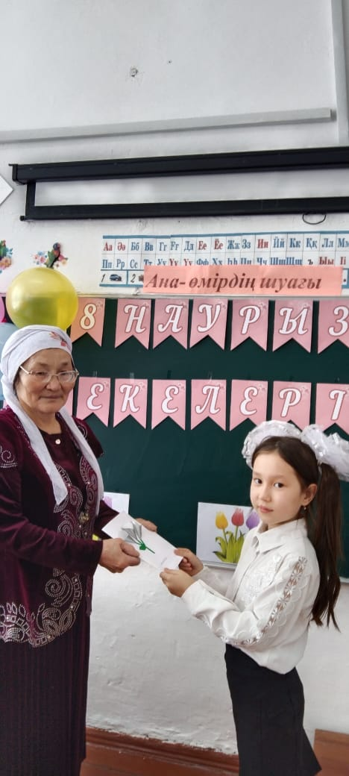

В начальных классах прошел утренник «Анама хат» «Письмо маме» дети самостоятельно дома написали письма и вручили на празднике пожелали мамам здоровье и что они их любят сильно, пообещали хорошо учиться и помогать маме.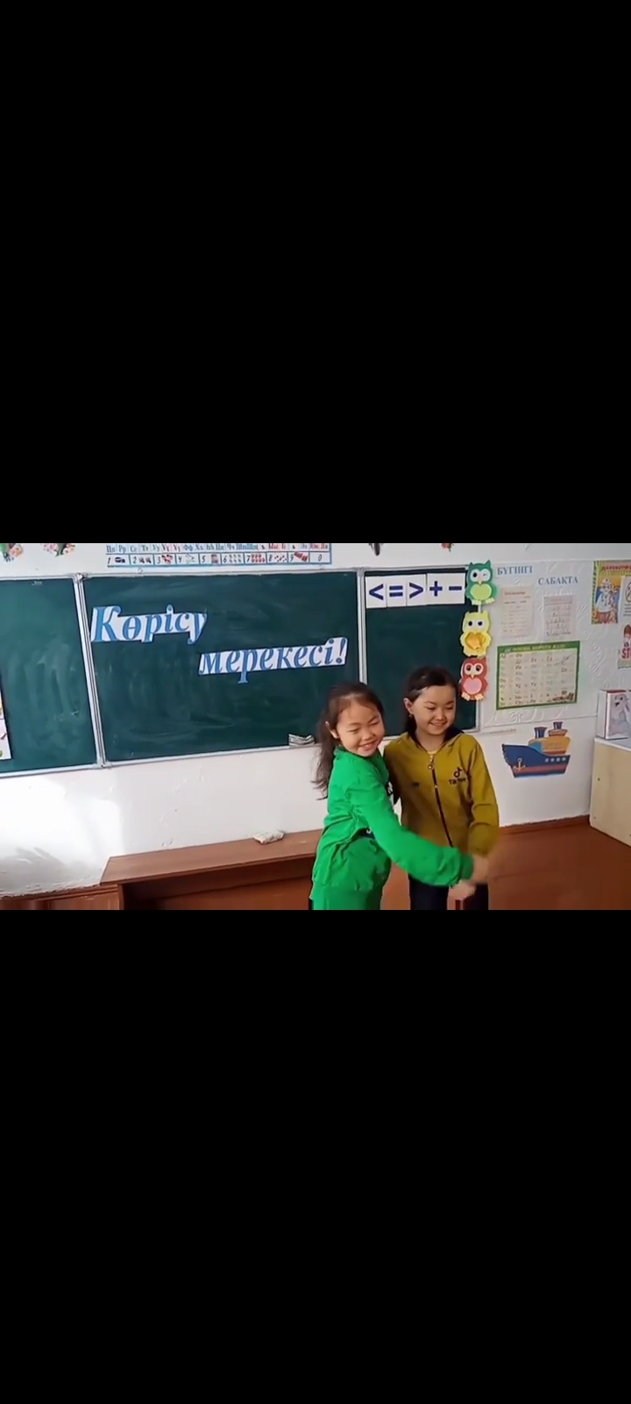 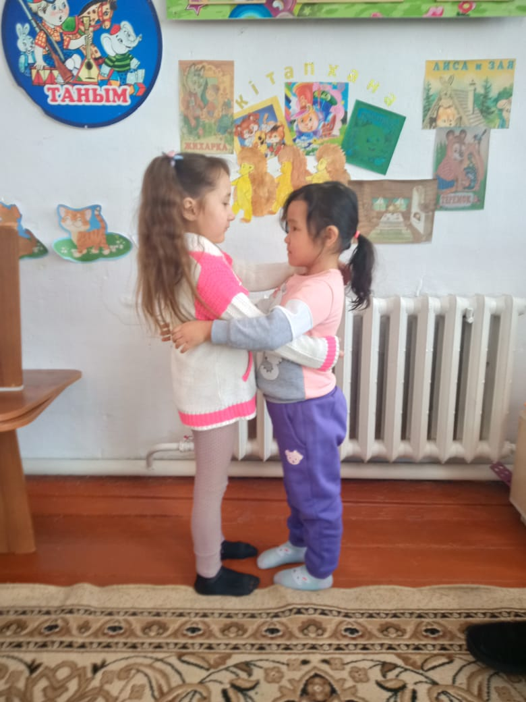

14 марта «Көрсу күні»В этот день одеваем национальные костюмы по обычии обнимаются желают друг другу здоровье, семейного благополучия, повсеместно пройдет акция «Белый платок» это впервые масштабные мероприятия на Наурыз мейрамы

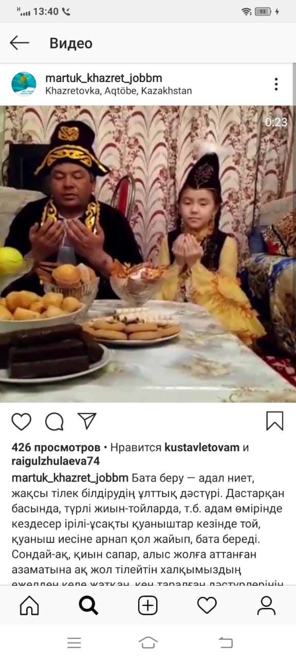 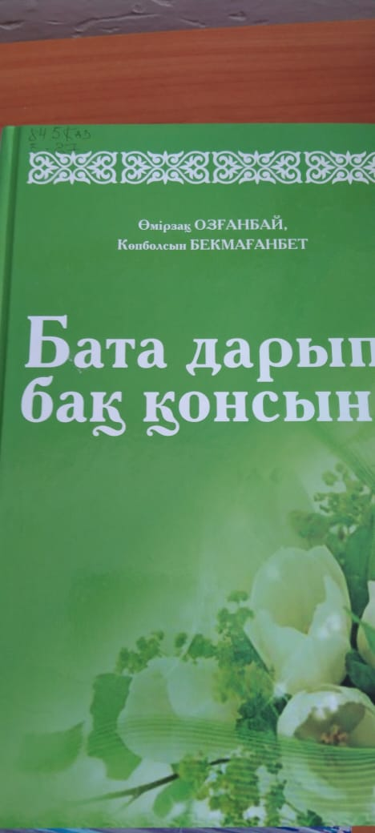

15 марта «Бата күн» Челлендж для старшего поколения . Приглашаем в школу старшее поколения чтобы детям обьеснили обычии.Среди аксакалов в этот день проводят конкурс по чтению бата. 22 марта « Ұлыстың ұлы күні Наурыз » пройдут ярмарка и выставки прикладного искусства «Тюльпан» изделия ручной работы ,вышивки,будут угощать баурсаками и наурыз коже.Спортивные игры асык ату ,тогызкумалак,казак курес и другие виды.

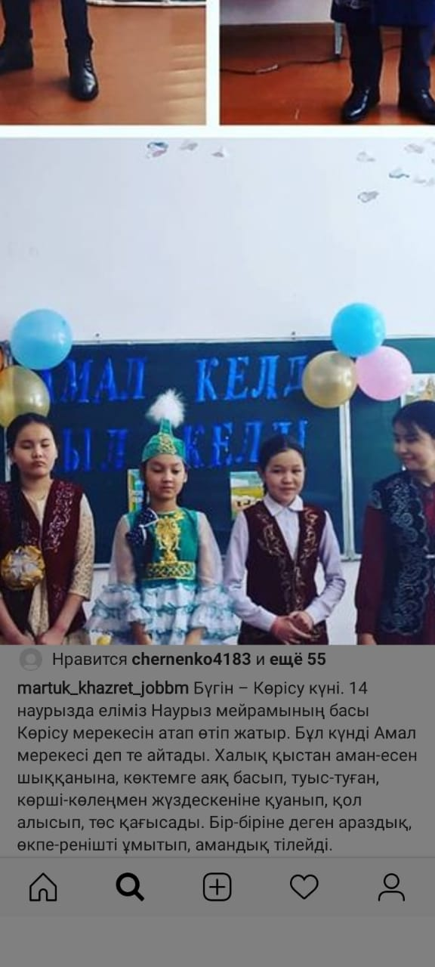

5. Индивидуальная работа с читателями, показала, что самыми активными посетителями, являются учащиеся начальных классов. Очень активными читателями были 1 -4 классы. Они, не только читают заданную учителем литературу, но и интересуются в большей степени книгами о животных и природе. Много читают книжки из серии «Мен оқығанды ұнатамын!» , «Ертегілер елінде»Также активны старшеклассники, которые читают художественную литературу. Предпочтение отдают произведениям, которые проходят по программе Достоевского М «Преступление и наказание» Шекспира «Гамлет» Ахматова М. с тихи и другие авторы. Активнее были 9, 10 и 11 классы. Менее активно среднее звено. Посещали библиотеку 5, 6, 7 классы. Есть ребята среди них, которые очень активно брали книги Паустовского «Телеграмма», Байтурсынова А стихи, Муратбекова С»Запах полыни»,и.т.д. Это ученики из 7, 8, 9 классов. Интересы учеников этого звена очень разнообразны берут атласы Казахстана, энциклопедии «Айбын» «Мартук» «Актюбе» «По страницам Красной книги»

Посещение библиотеки в течение первого полугодия 2021-2022 учебного года организовывалось группами, по согласованию с учителями-предметниками и классными руководителями.

6. Работа с педагогическим коллективом.

Школьная библиотека в течение полугодия оказывала помощь учителям, классным руководителям в проведении массовых мероприятий, классных часов. Производился подбор литературы, сценариев, стихов; оформлялись книжные выставки. Была проведена консультационно-информационная работа с МО учителей-предметников, направленная на оптимальный выбор учебников, хрестоматии, электронных носителей

в новом учебном году. В результате чего, был сделан заказ учебников на 2022-2023 учебный год. До закуп заявка на учебников был отправлен в Мартук РОО

Анализируя работу школьной библиотеки за первое полугодие 2021-2022 учебного года, можно сделать следующий вывод:

Работа библиотеки проводилась в соответствии с годовым планом библиотеки и планом работы школы на 2021 - 2022 учебный год. Принимала активное участие в педагогических советах и в работе школы.

Анализ деятельности школьной библиотеки за первое полугодие 2021-2022 учебного года показывает, что в следующем полугодии учебного года, необходимо продолжить работу библиотеки, используя в качестве основных функций школьной библиотеки информационную, образовательную и культурную, а одной из главных задач – формирование у читателей культуры чтения. Образовательная функция библиотеки базируется на максимальном использовании достижений общечеловеческой культуры, поэтому содержание ее следует раскрывать через такие формы работы, как консультирование читателей при поиске и выборе книг, проведение с учащимися занятий по основам библиотечно-информационных знаний. Проводить работу с читателями по пропаганде «Читающая школа» библиотечно-библиографических знаний, популяризируя литературу с помощью индивидуальных бесед, при выборе книжек интересных по сюжету и иллюстрации.

***Библиотекарь: Жуламанова Б.Н.***